МИНИСТЕРСТВО ОБРАЗОВАНИЯ И науки Самарской области
государственное Бюджетное профессиональное образовательное учреждение
«ПОВОЛЖСКИЙ ГОСУДАРСТВЕННЫЙ КОЛЛЕДЖ»

МЕТОДИЧЕСКАЯ РАЗРАБОТКА ОТКРЫТОГО УРОКА
(практическое занятие)
Тема: «Изучение принципа работы тормозных систем грузовых и легковых автомобилей»

МДК 01.01 УСТРОЙСТВО АВТОМОБИЛЕЙ

Специальность: 23.02.03 "Техническое обслуживание и ремонт автомобильного транспорта"

Разработчик: преподаватель специальных дисциплин
Никоненко Максим Сергеевич

Самара, 2018 г.
ГБПОУ «ПОВОЛЖСКИЙ ГОСУДАРСТВЕННЫЙ КОЛЛЕДЖ»

МЕТОДИЧЕСКАЯ РАЗРАБОТКА УРОКА
Урок на тему: «Изучение принципа работы тормозных систем грузовых и легковых автомобилей»
для обучающихся 3-ого курса, группа А-312

Специальность: 23.02.03 «Техническое обслуживание и ремонт автомобильного транспорта»

Дата проведения: 21.12.2018 г.

Место проведения урока: 2 корпус в учебной мастерской ГБПОУ «ПГК» лаборатория КамАЗ

Контингент обучаемых: обучающиеся специальности «Техническое обслуживание и ремонт автомобильного транспорта», 3 курс (очная форма обучения).
Время: 90 минут.
Цели урока:
А. Для преподавателя:
Обучающие:
- Создать условия для достижения образовательных результатов согласно ФГОС СПО поколения 3+ для специальности 23.02.03 (см. табл. 1).
- Изучить устройство и принцип работы тормозной системы грузового автомобиля на примере КамАЗ.
- Ознакомить студентов с устройством и принципом работы контуров тормозной системы автомобиля КамАЗ.
- Закрепить знания студентов по устройству и принципу работы тормозной системы.
Таблица 1
Образовательные результаты урока
№ п/п | Образовательные результаты по ФГОС СПО поколения 3+ | Описание образовательных результатов урока во ФГОС СПО поколения 3+ | Виды учебной деятельности, в ходе которых формируются компетенции
1 | ОК 1 | Понимать сущность и социальную значимость своей будущей профессии, проявлять к ней устойчивый интерес. | Изучение нового материала, просмотр презентации по теме урока.
2 | ОК 2 | Организовывать собственную деятельность, выбирать типовые методы и способы выполнения профессиональных задач, оценивать их эффективность и качество. | Закрепление нового учебного материала:  - работа с кейсом,  - групповое тестирование.
3 | ОК 3 | Принимать решения в стандартных и нестандартных ситуациях и нести за них ответственность. | Закрепление нового учебного материала:  - работа с кейсом,  - групповое тестирование.
4 | ОК 4 | Осуществлять поиск и использование информации, необходимой для эффективного выполнения профессиональных задач, профессионального и личностного развития. | Закрепление нового учебного материала:  - работа с кейсом.  Самоконтроль, взаимоконтроль.
5 | ОК 6 | Работать в коллективе и команде, эффективно общаться с коллегами, руководством, потребителями. | Работа в группе (с кейсом, групповое тестирование).
7 | ОК 7 | Брать на себя ответственность за работу членов команды (подчиненных), результат выполнения заданий. | Презентация групповой работы.
8 | ОК 8 | Самостоятельно определять задачи профессионального иличностного развития, заниматься самообразованием, осознанно планировать повышение квалификации. | Самоконтроль, взаимоконтроль.
9 | ОК 9 | Ориентироваться в условиях частой смены технологий в профессиональной деятельности. | Изучение нового материала. Просмотр презентации по теме урока.
10 | ПК 1.1 | Организовывать и проводить работы по ремонту автотранспорта. | Групповая работа с кейсом.
11 | Уметь: | - Осуществлять технический контроль автотранспорта;  - осуществлять самостоятельный поиск необходимой информации для решения профессиональных задач. | Групповая работа с кейсом, групповое тестирование.  Самоконтроль, взаимоконтроль.
12 | Знать: | - Свойства и показатели качества автомобильных эксплуатационных материалов;  - классификацию, основные характеристики и параметры автомобильного транспорта. | Актуализация имеющихся знаний.

Развивающие:
Развивать:
- интерес к будущей профессии, профессиональный кругозор;
- коммуникативные и творческие способности студентов;
- высшие психические функции (ВПФ): восприятие, внимание, мышление, речь, память, воображение, фантазию;
- способность к рефлексии.

Воспитательные:
Воспитывать:
- культуру общения,
- потребность работать в группе, вносить свой вклад в общее дело;
- уважение к представителям выбранной профессии, к труду;
- адекватное (объективное) отношение к результатам своей работы (самокритичность).

Б. Для обучающихся:
Обучающие:
1. Формировать:
- компетенции, знания и умения, указанные в табл.1;
- знание устройства и принципа работы тормозной системы грузовых автомобилей;
- знание классификации тормозных систем грузовых автомобилей.
2. Закрепить полученные знания о причинах изменения технического состояния автомобилей.
Развивающие:
Развивать:
- интерес к будущей профессии, профессиональный кругозор;
- коммуникативные и творческие способности студентов;
- высшие психические функции (ВПФ): восприятие, внимание, мышление, речь, память, воображение, фантазию;
- способность к рефлексии.

Воспитательные:
Воспитывать:
- культуру общения,
- потребность работать в группе, вносить свой вклад в общее дело;
- уважение к представителям выбранной профессии, к труду;
- адекватное (объективное) отношение к результатам своей работы (самокритичность).

Тип урока: практическое занятие.

Подходы к обучению:
- компетентностный;
- коммуникативный;
- деятельностный;
- личностно-ориентированный.

Дидактические принципы обучения:
- принцип научности;
- принцип системности;
- принцип связи с практикой, с жизнью;
- принцип наглядности;
- принцип политехнизма;
- принцип доступности и посильности в обучении;
- принцип деятельности;
- принцип субъектности;
- принцип творчества и успеха;
- принцип доверия и поддержки.

Педагогические технологии:
- технология компьютерного обучения;
- технология программированного обучения.

Методы обучения:
- метод мозгового штурма;:
- метод дискуссии;
- рефлексивные методы: самоконтроль и взаимоконтроль.

Приемы педагогической техники:
- выделение главного в сообщаемой новой учебной информации;
- наводящие вопросы студентам в случаях неправильных ответов;
- делегирование полномочий студентам при организации самоконтроля и взаимоконтроля;
- опора на интегрированные знания по дисциплинам «Физика», «Химия», «Техническое обслуживание и ремонт автомобильного транспорта», «Автомобильные эксплуатационные материалы», «Техническая механика».

Средства обучения:
А. Технические средства обучения:
- Компьютер,
- мультимедийный проектор,
- тренажер «КамАЗ»,
- стенд тормозной системы «КамАЗ»,
- презентация.
Б. Раздаточный дидактический материал:
- раздаточный материал с контурами тормозной системы (12 шт.).
В. Другое:
- тест для самоконтроля знаний студентов по теме урока;
- реальные технические объекты: узлы и детали автомобилей, бывшие в эксплуатации;
- тетради для студентов;
- ручки.

Формы организации познавательной деятельности:
- фронтальная;
- групповая;
- индивидуальная.
Межпредметные связи:
- Физика;
- Химия;
- Техническая механика;
- Автомобильные эксплуатационные материалы.

Список использованных источников:
1.Устройство автомобилей: Учебное пособие. – М.: ИД «Формум»: ИНФРА-М, 2015. -496 с. – (Профессиональное образование).
2.Устройство, техническое обслуживание и ремонт легковых автомобилей: учебник для нач. проф. образования /С.К.Шестопалов. - 8-е изд., стер. – М.: Издательский центр «Академия», 2016. – 544 с.
3. Мезенева О.В.,Гусарова В.П. и др. Разработка открытого урока в колледже. Методическое пособие для преподавателей и мастеров производственного обучения.- Самара: ГБОУ СПО “ПГК”, 2014.- 97с.
4. Мезенева О.В., Алиева Т.М., Никулина Н.Н. Организация учебных занятий с использованием активных и интерактивных
форм и методов обучения: Методические рекомендации для педагогических работников. – Самара: ГБОУ СПО «ПГК», 2015. – 90с.

План урока:
1 Организационный момент – 5 мин.
- Приветствие.
- Контроль присутствующих на уроке.
- Сообщение целей и задач урока.
2 Актуализация имеющихся знаний по МДК 01. 01– 5 мин.
3 Проблемное изложение нового материала с показом слайд презентации – 20 мин.
4 Закрепление полученных знаний–45 мин.
- Опрос (фронтальный).
- Групповая работа с раздаточным иатериалом.
- Тестирование (групповое).
- Самоконтроль.
- Взаимоконтроль.
5 Презентация результатов групповой работы–10 мин.
6 Подведение итогов урока. Выставление оценок–5 мин.

Ход урока:
  - Организационный момент – 5 мин.
- - Приветствие.
- - Контроль присутствующих на уроке.
- - Сообщение целей и задач урока.
Цели урока:
Обучающие:
1. Формировать:
- общие и профессиональные компетенции, (см. табл. 1);
- знание устройства и принцип работы тормозной системы грузовых автомобилей, их классификации;
- умения и навыки самостоятельного поиска проблем, путей их решения;
- коммуникативные навыки.
2. Закрепить полученные знания по устройству и принципу работы тормозной системы грузового автомобиля на примере КамАЗ
Развивающие:
Развивать:
- интерес к будущей профессии, профессиональный кругозор;
- коммуникативные и творческие способности студентов;
- высшие психические функции (ВПФ): восприятие, внимание, мышление, речь, память, воображение, фантазию;
- способность к рефлексии.
Воспитательные:
Воспитывать:
- культуру общения,
- потребность работать в группе, вносить свой вклад в общее дело;
- уважение к представителям выбранной профессии, к труду;
- адекватное (объективное) отношение к результатам своей работы (самокритичность).
2 Актуализация имеющихся знаний по МДК 01. 01 – 5 мин.
Цель: выявить уровень усвоения пройденного.
Задача: определить уровень усвоения теоретических знаний.
Фронтальный опрос
Преподаватель предлагает студентам ответить на следующие вопросы:
- Назначение тормозной системы, виды тормозных систем.
- Гидравлический привод тормозов, преимущества и недостатки.
- Тормозные механизмы, устройство и преимущество работы.
- Принцип работы гидравлического привода тормозов автомобиля ВАЗ-2105.
Студенты осмысливают вопросы и формулируют ответы, отвечают с места.
3. Изложение нового материала с показом слайд презентации – 20 мин.
Показ презентации
Пневматический привод в рабочих тормозных системах применяют на грузовых автомобилях средней и большой грузоподъёмности.
По сравнению с гидравлическим пневматический привод имеет ряд преимуществ. Это возможность создания больших разжимных сил на колодках при малом усилии на тормозную педаль и отсутствие затрат на приобретение дорогостоящих тормозных жидкостей.
Недостатками пневматического привода являются:
- Большее время срабатывания.
- Большие габаритные размеры и масса приборов пневмопривода по сравнению с гидроприводом.
- Сложность конструкции приборов многоконтурного привода.
- Дополнительные затраты мощности двигателя на привод компрессора.

Применение нескольких независимых контуров в пневматическом приводе позволяет сохранять работоспособность тормозной системы при местном повреждении одного из контуров.
Пневматический тормозной привод современного автомобиля – многоконтурный и помимо двух обязательных контуров рабочей тормозной системы имеет несколько независимых контуров других тормозных систем.
Тормозной привод автомобиля КамАЗ-4310 имеет 6-ть независимых контуров:
- Контур питания потребителей сжатым воздухом.
- Контур привода тормозных механизмов передних колёс.
- Контур привода тормозных механизмов задних колёс.
- Контур привода стояночной тормозной системы.
- Контур привода вспомогательной тормозной системы.
- Контур аварийного растормаживания стояночной тормозной системы.

Кроме того имеется целый ряд приборов обеспечивающих работу привода тормозных механизмов прицепа и осуществляющих контроль состояния элементов тормозного привода. Аналогичной тормозной системой оснащаются автомобили марок «ЗИЛ», «КрАЗ».
Все приборы пневматического тормозного привода делятся на следующие группы:
- Питающие приборы подготавливают воздух к работе и распределяют его по рабочим контурам.
- К приборам управления относятся тормозные краны всех систем (рабочей, стояночной, запасной, вспомогательной), а также клапаны управления тормозными механизмами прицепа.
- К регулирующим приборам относятся регуляторы тормозных сил, ускорительные клапаны, клапаны быстрого растормаживания.
- К исполнительным приборам относятся тормозные камеры, пружинные энергоаккумуляторы.

Устройство приборов и работа питающего контура и контуров рабочей тормозной системы автомобиля марки «КамАЗ»
Питающий контур подаёт сжатый воздух в ресиверы всех контуров с помощью компрессора, который работает совместно с регулятором давления. Сжатый воздух через предохранитель от замерзания поступает в конденсационный ресивер, а из него в блок защитных клапанов. Блок состоит из тройного защитного клапана и одинарного защитного клапана. Защитные клапаны распределяют сжатый воздух по контурам и обеспечивают отключение неисправного контура при нарушении его герметичности с целью сохранения запаса сжатого воздуха в других контурах. В питающем контуре может также устанавливаться водоотделитель , предназначенный для выделения конденсата из сжатого воздуха и его автоматического удаления в окружающею среду при срабатывании регулятора давления.
Компрессор – является источником сжатого воздуха для питания тормозных систем автомобиля, прицепа или полуприцепа.
Регулятор давления – автоматически поддерживает давление в пневмосистеме. При возрастание давления до 700-750 кПа регулятор сообщает пневмосистему с окружающей средой и подача воздуха прекращается.
Предохранитель от замерзания – предназначен для защиты трубопроводов и приборов пневматического тормозного привода от замерзания конденсата при эксплуатации в холодное время года. Предохранитель испарительного типа .
Тройной защитный клапан – служит для разделения магистрали от компрессора на три автономных контура. Он служит также для автоматического отключения повреждённого контура с целью сохранения давления в исправных контурах.
Одинарный защитный клапан – служит для сохранения давления в ресивере тягача при аварийном падении давления в питающей линии прицепа и предохранения прицепа от самозатормаживания при внезапном снижении давления в ресивере тягача.
Двойной защитный клапан – служит для распределения поступающего из компрессора сжатого воздуха по двум контурам и поддержания давления в одном контуре при повреждении другого.
Двухсекционный тормозной кран – является управляющим прибором обоих контуров привода рабочей тормозной системы автомобиля и прицепа.
Тормозная камера – является исполнительным органом пневматического тормозного привода и предназначена для преобразовании энергии сжатого воздуха в работу тормозного механизма автомобиля.
Тормозная камера с пружинным энергоаккумулятором – предназначена для приведения в действия тормозных механизмов колёс среднего и заднего мостов при включении рабочей, стояночной и запасной тормозных систем.

4 Закрепление полученных знаний – 45 мин.
4.1 Фронтальный опрос на стенде КамАЗ
Преподаватель предлагает студентам ответить на следующие вопросы проверяя их ответы на стенде включая диодные контуры:
1. Перечислите основные элементы следующих контуров:
Контур питания потребителей сжатым воздухом?
Контур привода тормозных механизмов передних колёс?
Контур привода тормозных механизмов задних колёс?
Контур привода стояночной тормозной системы?
Контур привода вспомогательной тормозной системы?
Контур аварийного растормаживания стояночной тормозной системы?
2. Назвать питающие приборы
3. Что относится к приборам управления?
4. Назовите регулирующие приборы?
5. Что относится к исполнительным приборам?

4.2 Групповая работа с тренажером «КамАЗ»
Группы получают от преподавателя задание на тренажере указать приборы тормозной системы а также пояснить устройство и принцип работы контуров тормозной системы.
4.3 Тестирование (групповое)
Студентам предлагается коллективно разработать тесты по теме урока.
Спасибо за ответы!
4.4 Самоконтроль
Все участники группы отвечают на тесты разработанные одногруппниками.
4.5 Взаимоконтроль

5 Подведение итогов урока. Выставление оценок. Домашнее задание – 5 мин.
5.1 Подведение итогов урока
Сегодня на уроке мы приобрели новые знания о устройстве и принципе работы приборов тормозной ситсемы.
Цели урока достигнуты, все задачи решены.

5.2 Выставление оценок
Преподаватель объявляет оценки
- за выполнение тестовых заданий;
- за работу с стендом «КамАЗ».

5.3 Домашнее задание
Найти виды современных электронных тормозных систем автомобилей иностранного производства.
Спасибо за работу на уроке!

ПРИЛОЖЕНИЕ А
(к методической разработке урока)
Слайд презентация на тему урока

Слайд 1 Слайд 2
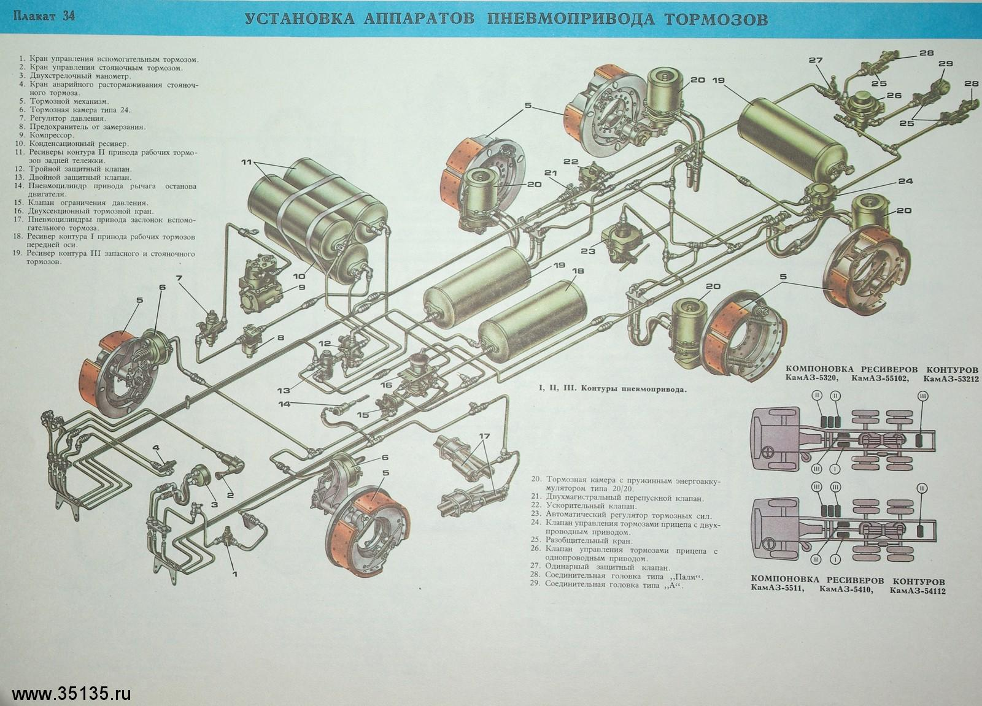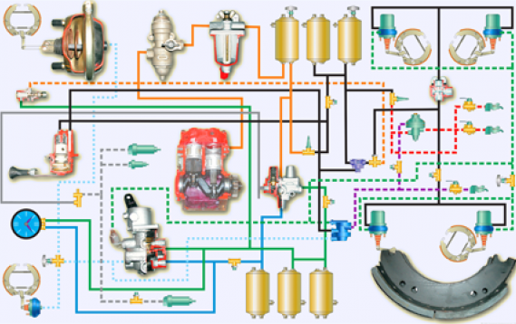

Слайд 3 Слайд 4
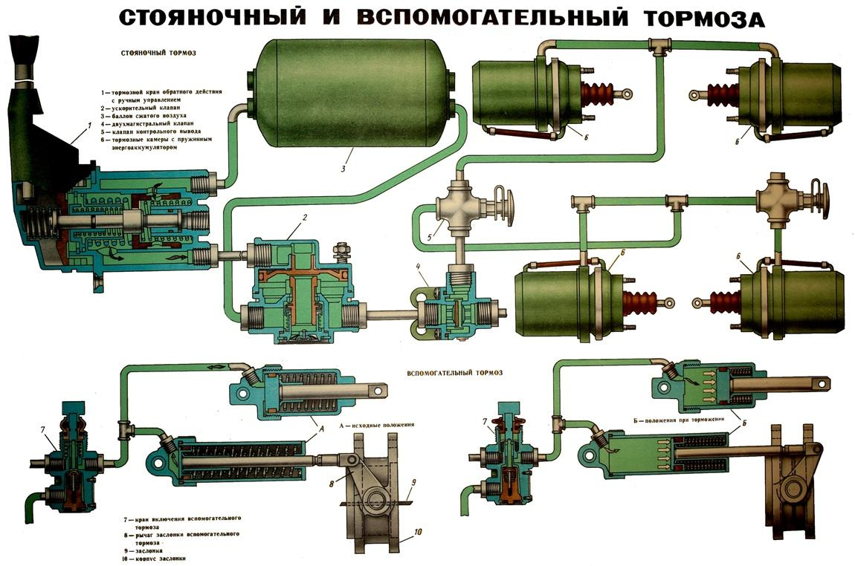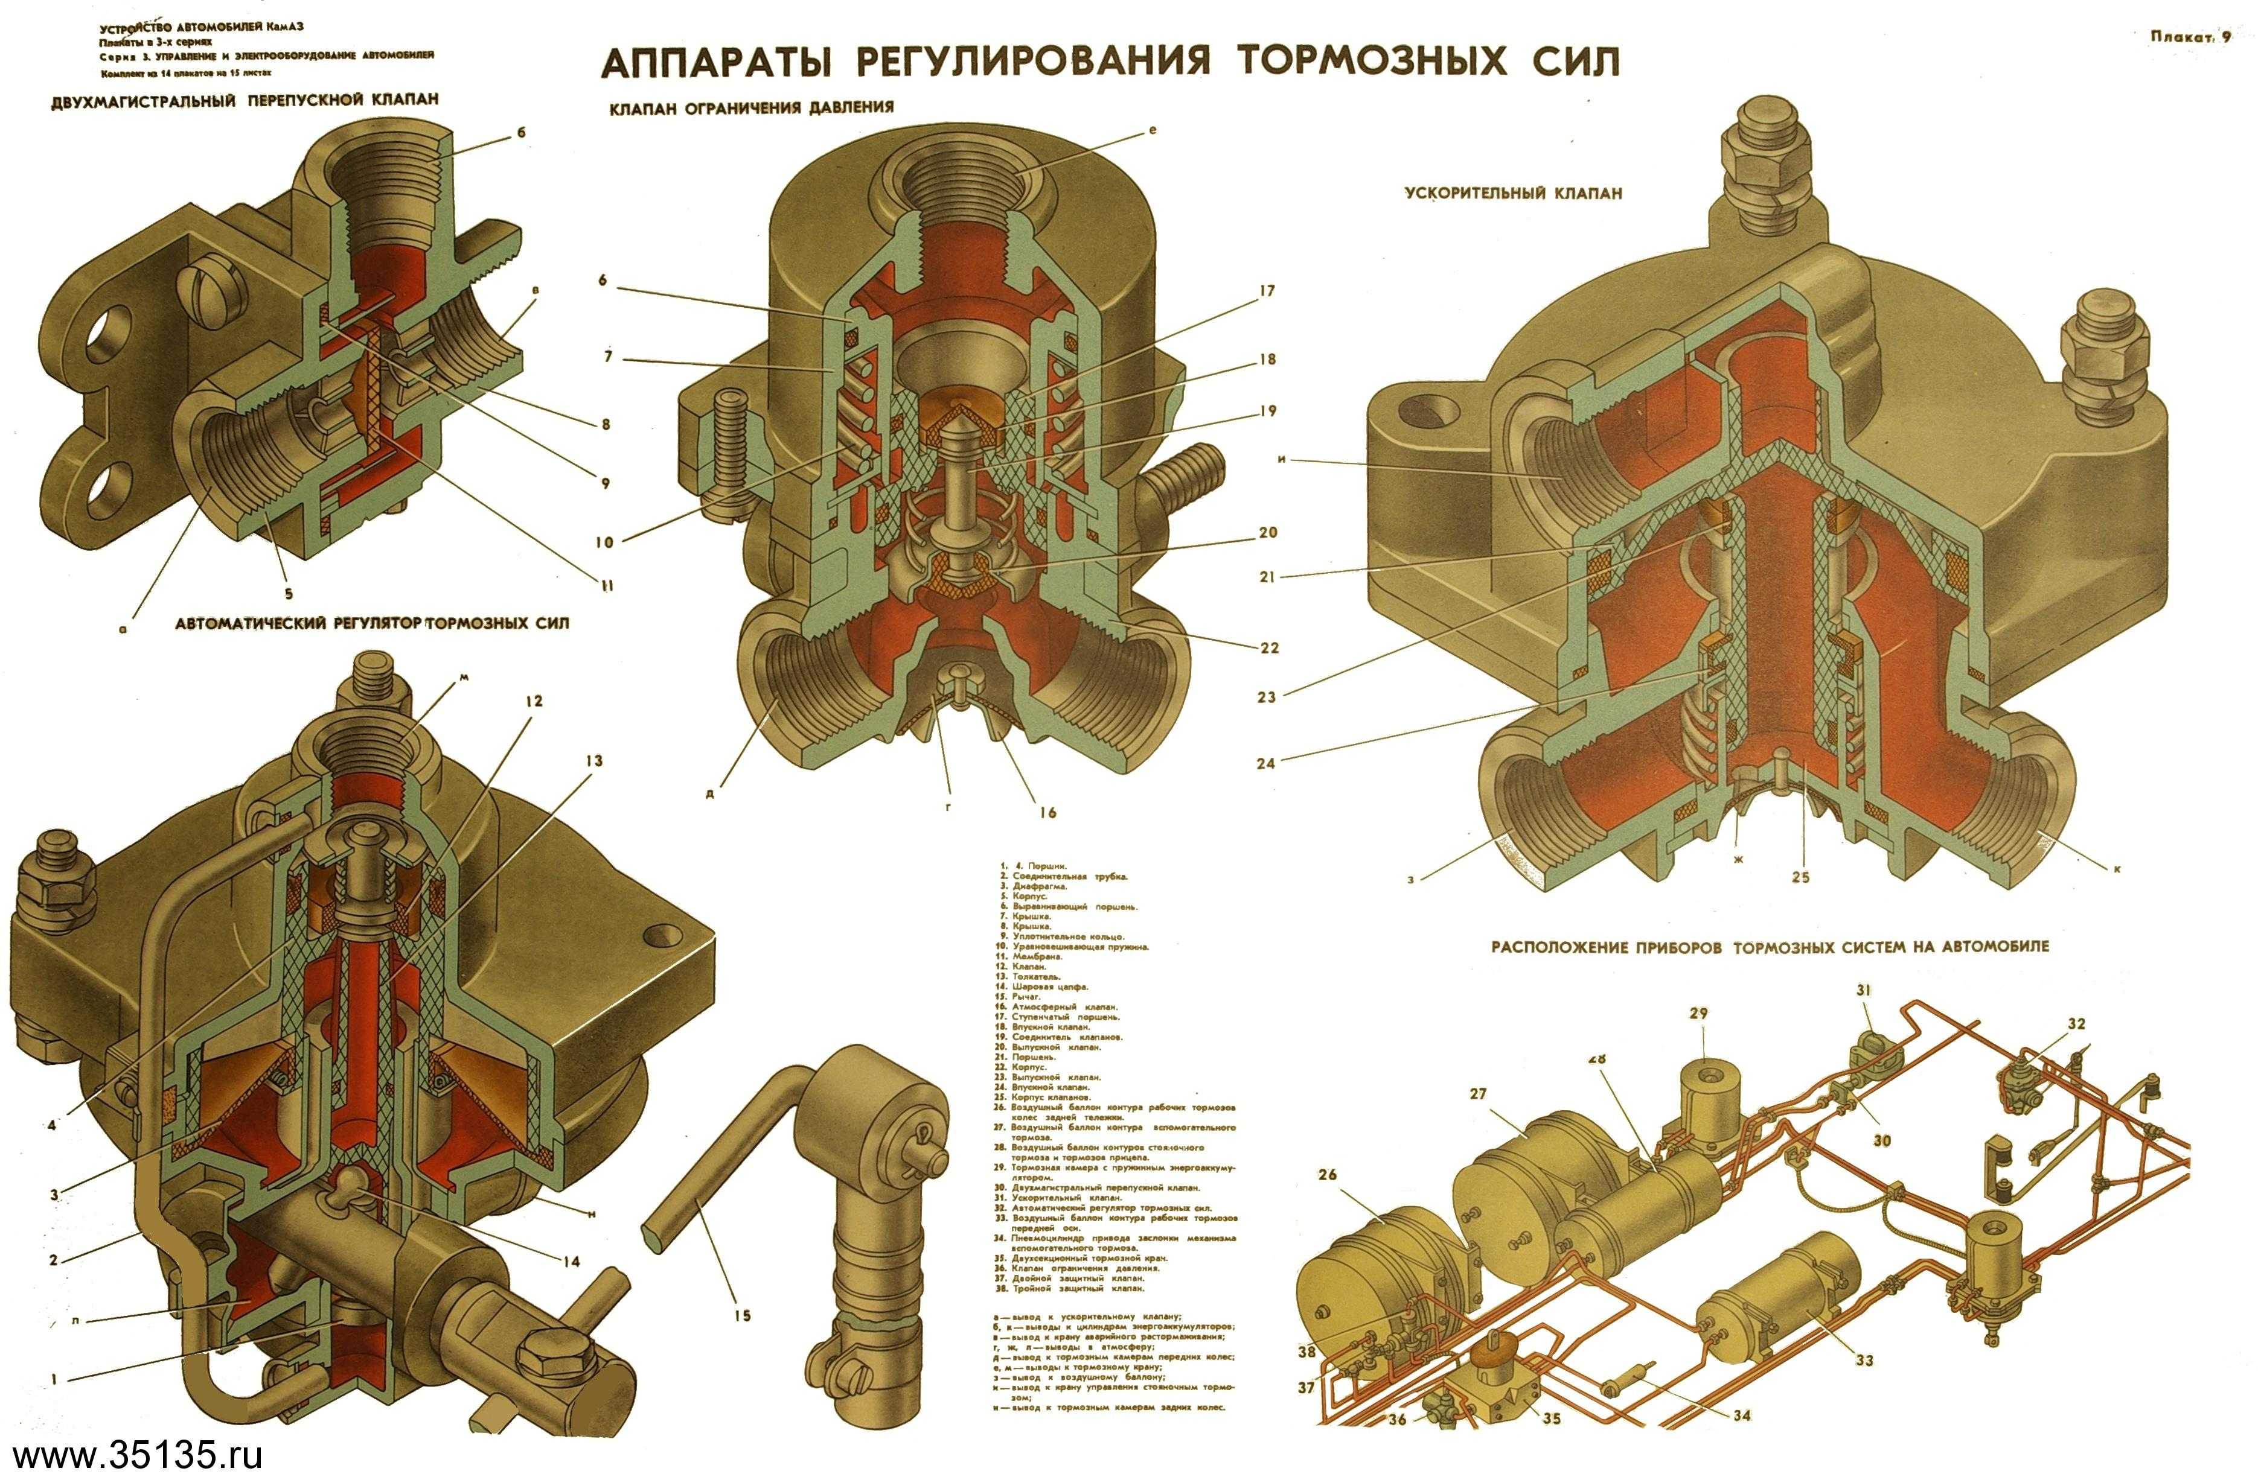

ПРИЛОЖЕНИЕ Б
(к методической разработке урока)
Стенд с светодиодами «Тормозная система автомобиля КамАЗ»

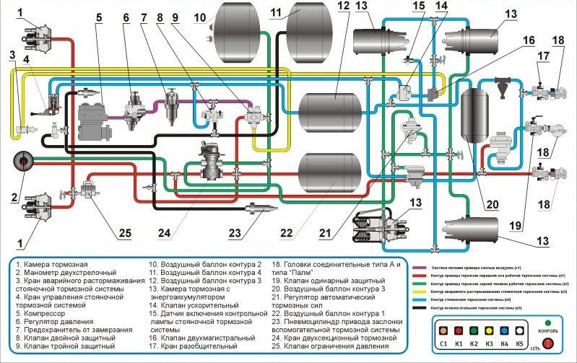

ПРИЛОЖЕНИЕ В
(к методической разработке урока)
Тест технология оценки

Технология самооценки теста
Оценка «5» ставится, если команда набрала 8 баллов
Оценка «4» ставится, если команда набрала 6-7 баллов
Оценка «3» ставится, если команда набрала 4-5 баллов
Оценка «2» ставится, если команда набрала менее 4-х баллов

